**Пожарная безопасность в осенний период**

Как показывает многолетний опыт, осенью, с наступлением сухой теплой погоды, возрастает количество пожаров, связанных с разведением костров гражданами, отдыхающими на природе, а также, сжигающими сухую ботву, траву и мусор, образовавшихся в период осенней уборки приусадебных участков, что увеличивает риск возникновения пожаров на территории поселений.

Напоминаем о необходимости соблюдения правил пожарной безопасности при проведении субботников по уборке территорий, садово-огородных работ и во время посещения лесных насаждений.

Соблюдайте особую осторожность при обращении с огнем, помните, что непотушенная спичка или сигарета, брошенная в траву, может послужить причиной загорания и привести к серьезному пожару.

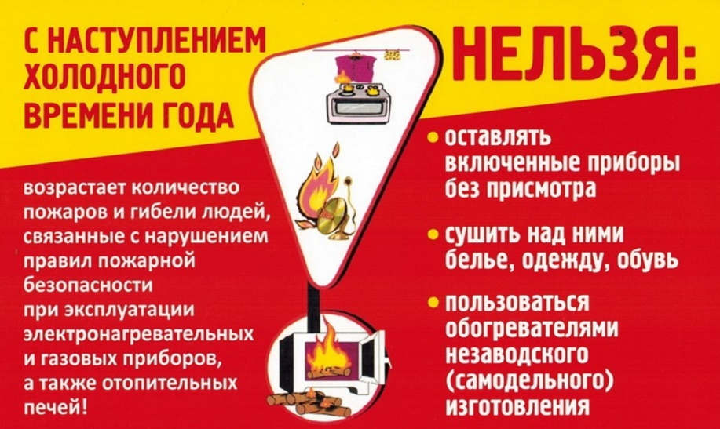

Во избежание возникновения пожаров необходимо:

- убрать с участка сухую траву и листву;

- перед началом отопительного сезона обеспечьте все требования пожарной безопасности при эксплуатации отопительных и банных печей.

Печи должны быть в исправном состоянии и безопасны в пожарном отношении.

Нужно помнить, что пожар может возникнуть в результате воздействия огня и искр через трещины в кладке печей и дымовых каналов. В связи с этим, необходимо периодически тщательно осматривать печи и дымовые трубы, устранять обнаруженные неисправности, при необходимости производить ремонт. Отложения сажи удаляют, и белят все элементы печи, побелка позволяет своевременно обнаружить трещины и прогары.

При эксплуатации печей следует выполнять следующие требования:

- перед топкой должен быть прибит предтопочный лист, из стали размером 50х70 см и толщиной не менее 2 мм, предохраняющий от возгорания случайно выпавших искр;

- запрещается растапливать печи бензином, керосином и другими ЛВЖ, так как при мгновенной вспышке горючего может произойти взрыв или выброс пламени;

- располагать топливо, другие горючие вещества и материалы на предтопочном листе;

- недопустимо топить печи с открытыми дверцами;

- зола, выгребаемая из топок, должна быть удалена в специально отведенное для нее место;

- очищают дымоходы от сажи, как правило, перед началом отопительного сезона.

Кроме этого, существуют причины возгорания, которые актуальны в течение любого времени года. Нарушение правил эксплуатации электропроводки – самая распространенная причина пожаров. Ветхая электрическая проводка, как правило, не рассчитана на эксплуатацию современных электроприборов, таких как: микроволновые печи, мультиварки и т.п., следовательно, необходимо регулярно следить за состоянием электрической сети, электрическими бытовыми приборами.

